Приложение № 5 към чл. 4, ал. 1
Ново - ДВ, бр. 12 от 2016 г., в сила от 12.02.2016 г., изм. и доп. - ДВ, бр. 3 от 2018 г., изм. - ДВ, бр. 31 от 2019 г., в сила от 12.04.2019 г., доп. - ДВ, бр. 67 от 2019 г., в сила от 28.08.2019 г.)
ДО
ДИРЕКТОРА НА РИОСВ
ПЛОВДИВ

УВЕДОМЛЕНИЕ
за инвестиционно предложение
от З М К,
(име, адрес и телефон за контакт)

УВАЖАЕМA Г-ЖО ДИРЕКТОР,
Уведомявам Ви, че имам следното инвестиционно предложение „Изграждане на пет еднофамилни жилища в ПИ 56784.239.901, местност Прослав , землище на гр. Пловдив“.
Характеристика на инвестиционното предложение:
1. Резюме на предложението:
(посочва се характерът на инвестиционното предложение, в т.ч. дали е за ново инвестиционно предложение и/или за разширение или изменение на производствената дейност съгласно приложение № 1 или приложение № 2 към Закона за опазване на околната среда (ЗООС).
Инвестиционното предложение е ново и предвижда изграждане на пет еднофамилни жилища – ниско застрояване до 10 м, в ПИ 56784.239.901, местност Прослав, землище на гр. Пловдив“, след изработване на ПУП-ПРЗ и промяна предназначението на земеделска земя и образуване на УПИ за „Жилищно застрояване“.

2. Описание на основните процеси, капацитет, обща използвана площ; необходимост от други свързани с основния предмет спомагателни или поддържащи дейности, в т.ч. ползване на съществуваща или необходимост от изграждане на нова техническа инфраструктура (пътища/улици, газопровод, електропроводи и др.), предвидени изкопни работи, предполагаема дълбочина на изкопите, ползване на взрив:
Предвижда се, след промяна предназначението на земята, в имот ПИ 47295.53.55 с обща площ 5000 кв.м да се извърши жилищно застрояване на пет еднофамилни монолитни жилища – ниско строителство. Застроената площ ще бъде до 70 % от общата или 3500 кв.м, а в останалите 30% - 1500 кв.м ще се оформят алеи и зелени площи.
Конфигурацията на застрояване в имота, обемното решение на сградите, дълбочина на изкопите и др. ще бъдат дадени след утвърждаване на проекта за ПУП-ПРЗ и промяна предназначението на земята, във фазата на изработване на техническия инвестиционен проект.
Застрояването ще се реализира свободно, при спазване на изискуемите отстояния по ЗУТ спрямо странични и улични регулационни линии.
Електрозахранването на новообразуваните имоти е предвидено да се изпълни от съществуващата електропреносна мрежа, експлоатирана от Електроразпределение-Юг, като присъединяването ще се осъществи от най – близката точка на присъединяване, определена от експлоатационното дружество, съответстваща на заявената мощност.
Водоснабдяването на сградите с вода за питейно – битови нужди ще се осъществи от водопровод на „ВиК“ ЕООД, гр. Пловдив чрез водопроводно отклонение до имота.
Отпадъчните води ще се включат към канализационната мрежа на град Пловдив, чрез канализационно отклонение. Дъждовните води от сградите ще се отвеждат посредством водосточни тръби в зелените площи.
Имотът граничи с улици от уличната мрежа на гр.Пловдив.
Няма необходимост от други свързани с основния предмет спомагателни или поддържащи дейности.
Не е необходимо изграждане на нова пътна инфраструктура, ще се използва съществуващата.

3. Връзка с други съществуващи и одобрени с устройствен или друг план дейности в обхвата на въздействие на обекта на инвестиционното предложение, необходимост от издаване на съгласувателни/разрешителни документи по реда на специален закон, орган по одобряване/разрешаване на инвестиционното предложение по реда на специален закон:
Инвестиционното предложение няма връзка с други съществуващи и одобрени с устройствен или друг план дейности.
За реализацията на инвестиционното предложение е необходимо смяна на предназначението на имота за неземеделски нужди по реда на Закон за опазване на земеделските земи (Обн. ДВ. бр.35 от 24 Април 1996 г., посл. изм. и доп. ДВ. бр.83 от 9 Октомври 2018 г.).

4. Местоположение:
(населено място, община, квартал, поземлен имот, като за линейни обекти се посочват засегнатите общини/райони/кметства, географски координати или правоъгълни проекционни UTM координати в 35 зона в БГС2005, собственост, близост до или засягане на елементи на Националната екологична мрежа (НЕМ), обекти, подлежащи на здравна защита, и територии за опазване на обектите на културното наследство, очаквано трансгранично въздействие, схема на нова или промяна на съществуваща пътна инфраструктура)
Предвижда се, настоящето ИП да се реализира в ПИ 56784.239.901, м. Прослав, район Западен, гр. Пловдив, община Пловдив, област Пловдив. Имотът е частен, собственост на Възложителя.
Територията не засяга елементи на Националната екологична мрежа (НЕМ). Най-близкият такъв по ЗЗТ е защитена местност „Нощувка на малък корморан - Пловдив“, отстояща на около 650 м в североизточна посока, а по ЗБР - ЗЗ по Директивата за местообитанията BG0000578 „Река Марица“, намираща се на около 130 м, в източна посока.
Най-близкият обект, подлежащ на здравна защита е спортно игрище, намиращо се на около 430 м източно от мястото за реализация на ИП.
Не се очаква засягане на територии за опазване на обектите на културното наследство, както и осъществяване на трансгранично въздействие.
Не се предвижда изграждането на нова или промяна на съществуваща пътна инфраструктура.

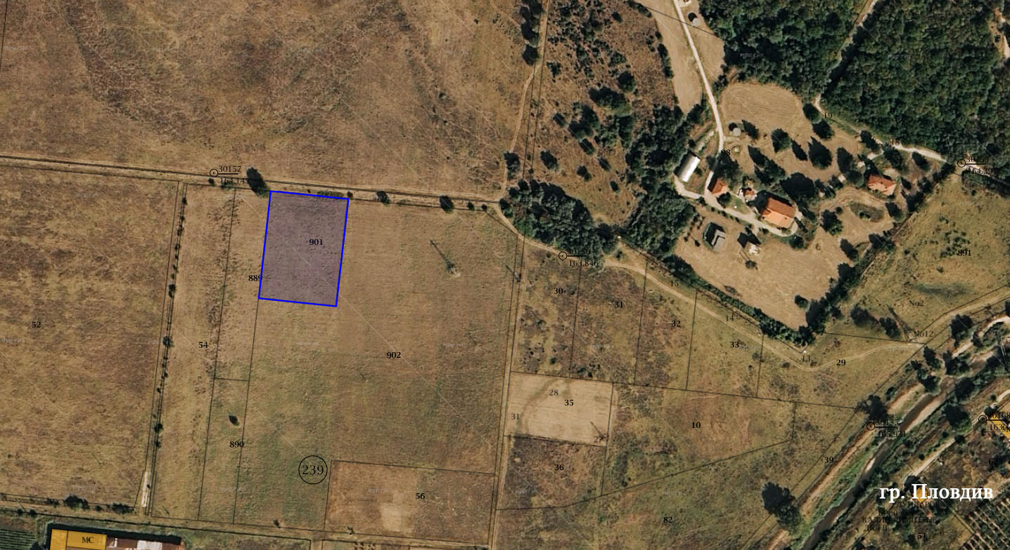

Местоположение на имотите, в които ще се реализира ИП

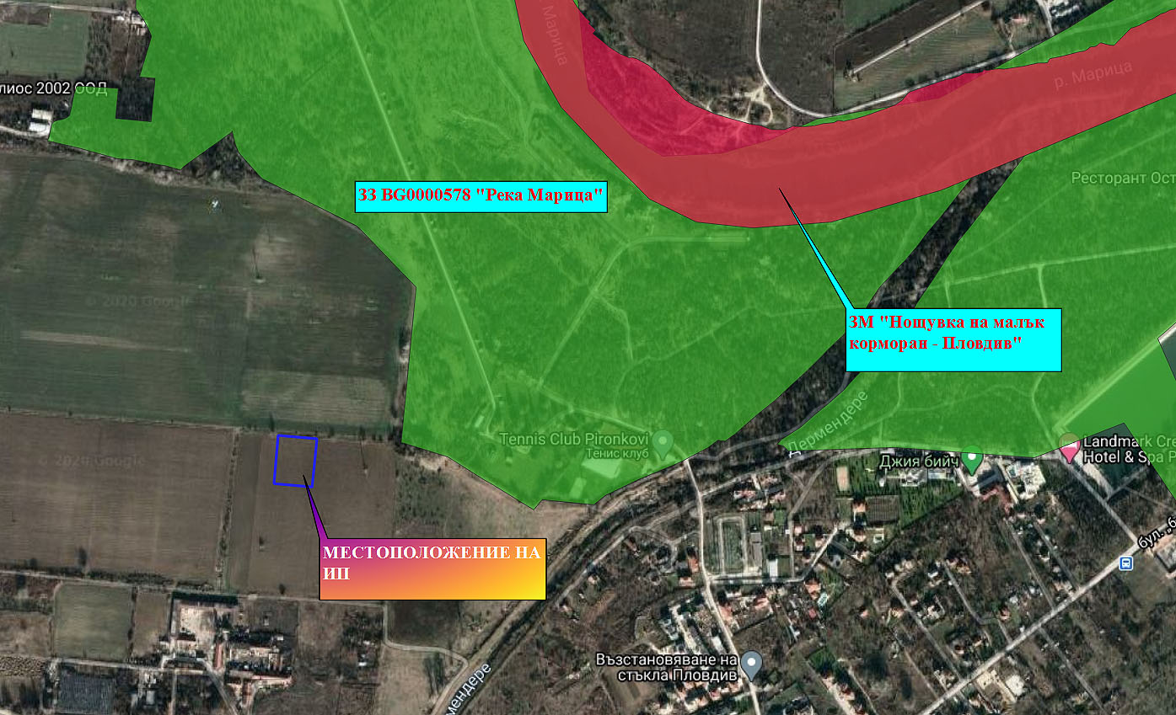

Местоположение на ИП, спрямо най-близко разположените елементи на Националната екологична мрежа (НЕМ)

5. Природни ресурси, предвидени за използване по време на строителството и експлоатацията:
(включително предвидено водовземане за питейни, промишлени и други нужди - чрез обществено водоснабдяване (ВиК или друга мрежа) и/или водовземане или ползване на повърхностни води и/или подземни води, необходими количества, съществуващи съоръжения или необходимост от изграждане на нови)
Природните ресурси, които ще се ползват при изграждането и функционирането на комплекса са пясък, чакъл, цимент, тухли и други строителни материали, вода за строителството и за питейно битови нужди, горива за строителната техника.
Водоснабдяването на обекта ще се осъществи чрез водопроводно отклонение от водопреносната мрежа на „ВиК“ ЕООД, гр. Пловдив чрез сключен договор и в съответствие с изискванията на експлоатационното дружество.
Точните оразмерителни водни количества ще бъдат заложени във фазата на работното проектиране, отчитайки броя на живущите.
6. Очаквани вещества, които ще бъдат емитирани от дейността, в т.ч. приоритетни и/или опасни, при които се осъществява или е възможен контакт с води:
По време на строителните дейности и през експлоатационния период не се очаква да бъдат емитирани вещества, включително приоритетни или опасни, които биха имали контакт с води.
Отпадъчните битови води ще бъдат отвеждани в градската канализационна мрежа и не се предполага контакт с подземни и повърхностни води.
7. Очаквани общи емисии на вредни вещества във въздуха по замърсители:
По време на строителството ще са налични емисии прахови и от изгорели газове на машини и транспортни средства.
През експлоатационния период не се очакват вредни емисии от предвидената жилищна дейност. Отоплението на фамилните къщи ще бъде на електроенергия.
8. Отпадъци, които се очаква да се генерират, и предвиждания за тяхното третиране:
По време на строителството се очаква генериране на следните строителни отпадъци:
Изкопани земни маси. Отпадъкът ще се образува при изкопните дейности . Част от тях ще се използват за обратна засипка, а останалата част ще се извозват за депониране на определеното за целта депо.
Смесени отпадъци от СМР. Отпадъците ще се образуват при жилищното строителство. Отпадъкът ще се предава приоритетно за оползотворяване.
Смесени битови отпадъци. Те ще се образуват от битовата дейност на работниците.
Всички генерирани отпадъци ще бъдат класифицирани по надлежния ред съгласно ЗУО и Наредба no 2 от 23 юли 2014 г. за класификация на отпадъците (обн. ДВ. бр.66 от 8 Август 2014 г., посл.изм. ДВ. бр.46 от 1 Юни 2018 г.
Всички отпадъци, образувани по време на строителството ще се предават за последващо транспортиране и третиране на лица, притежаващи документ съгласно чл. 35 от ЗУО.
През експлоатационния период ще се образуват битови отпадъци, които ще се събират и ще се извозват на определено за целта депо от фирмата по сметосъбиране, обслужваща зоната и притежаваща изискуемия документ по ЗУО.
9. Отпадъчни води:
(очаквано количество и вид на формираните отпадъчни води по потоци (битови, промишлени и др.), сезонност, предвидени начини за третирането им (пречиствателна станция/съоръжение и др.), отвеждане и заустване в канализационна система/повърхностен воден обект/водоплътна изгребна яма и др.).
Oтпадъчните води, формирани от живущите, при експлоатация на готовите обекти, ще заустват в канализационната мрежа на град Пловдив чрез канализационно отклонение.
10. Опасни химични вещества, които се очаква да бъдат налични на площадката на предприятието/съоръжението:
(в случаите по чл. 99б от ЗООС се представя информация за вида и количеството на опасните вещества, които ще са налични в предприятието/съоръжението съгласно приложение № 1 към Наредбата за предотвратяване на големи аварии и ограничаване на последствията от тях)
Характерът на ИП не предполага наличие на територията му на опасни химични вещества, които са включени в Приложение № 3 от ЗООС.

І. Моля да ни информирате за необходимите действия, които трябва да предприемем, по реда на глава шеста от ЗООС.
Моля на основание чл. 93, ал. 9, т. 1 от ЗООС да се проведе задължителна ОВОС, без да се извършва преценка.
Моля, на основание чл. 94, ал. 1, т. 9 от ЗООС да се проведе процедура по ОВОС и/или процедурата по чл. 109, ал. 1 или 2 или по чл. 117, ал. 1 или 2 от ЗООС.
ІІ. Друга информация (не е задължително за попълване)
Моля да бъде допуснато извършването само на ОВОС (в случаите по чл. 91, ал. 2 от ЗООС, когато за инвестиционно предложение, включено в приложение № 1 или в приложение № 2 към ЗООС, се изисква и изготвянето на самостоятелен план или програма по чл. 85, ал. 1 и 2 от ЗООС) поради следните основания (мотиви):
………………………………………………………………………………………………………
Прилагам:
1. Документи, доказващи обявяване на инвестиционното предложение на интернет страницата на възложителя, ако има такава, и чрез средствата за масово осведомяване или по друг подходящ начин съгласно изискванията на чл. 95, ал. 1 от ЗООС.
2. Документи, удостоверяващи по реда на специален закон, нормативен или административен акт права за иницииране или кандидатстване за одобряване на инвестиционно предложение.
3. Други документи по преценка на уведомителя:
3.1. допълнителна информация/документация, поясняваща инвестиционното предложение;
3.2. картен материал, схема, снимков материал в подходящ мащаб.
4. Електронен носител - 1 бр.
5. Желая писмото за определяне на необходимите действия да бъде издадено в електронна форма и изпратено на посочения адрес на електронна поща.
6. Желая да получавам електронна кореспонденция във връзка с предоставяната услуга на посочения от мен адрес на електронна поща.
7. Желая писмото за определяне на необходимите действия да бъде получено чрез лицензиран пощенски оператор.

Дата: …………………. Уведомител: …………………
(подпис)

